**Jorge 07/11/2016**

Te envió un formato del reporte que se tendría que sacar a fin de mes donde este indique que almacenes está incluyendo. Que serían solo los almacenes de Andes.

Lo de color rojo. Sería lo que tendrías que implementar: almacenes, lote y calidad, unid y costo total de los productos en las dos monedas que se maneja S/. y $

REPORTE GENERAL.xls

Linda, Sr. Juan Carlos si tienen alguna observación indicárnosla para modificar o incluir el reporte general de fin de mes

Ahora el reporte de stock lo sacamos en dos pestañas diferentes. La idea poder sacar el reporte en uno solo y poder exportarlo a Excel

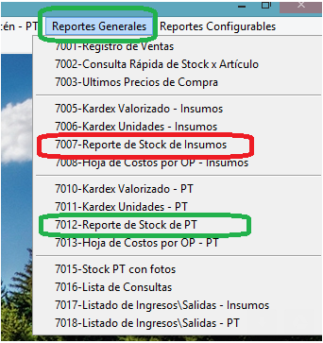

**Jorge 11/11/2016**

➢  Reporte General de Stock, el cual nos indicara las cantidades que tenemos en stock de los diferentes productos a una determinada fecha.

**REPORTE GENERAL STOCK POR ALMACENES.xls**

➢  Reporte General de Movimientos y consumo por OP, el cual nos indicara los movimientos y consumo de los diferentes productos que utilizamos en una OP desde su inicio hasta su exportación.

**REPORTE GENERAL MOVIMIENTOS Y CONSUMO POR OP.XLS**

**Ana Maria responde el 14/11/2016**

JC y Mirla:  por favor dar su aprobación a estos dos reportes que servirán para darles la información que ustedes necesitan para los balances y otros que puedan requerir.

Caleb:  Estos dos reportes son adicionales a los dos reportes SUNAT que estás trabajando  y que estás haciendo las correcciones del caso.

**Ana María 22/11/2016**

De lo que me acaba de decir JC, solo para él es un solo reporte, entonces solamente tenemos estos reportes que estás haciendo:

1.        Kardex (inventario x unidades o valorizado) SUNAT  JC

2.       Reporte General de Stock x Almacenes – este te lo entregó Jorge

3.       Reporte General de movimientos – este te lo entregó igualmente Jorge.

Tu estarías instalando estos tres reportes mañana para verlos en la computadora???  Si es así por favor te agradecería estar aquí a las 5.15 como siempre para sentarnos con JC, Jorge, Mirla, Linda, Dani  y yo para revisarlos.

Me das por favor tu conformidad!!